

汇编程序设计课程实验报告

题目 分支和循环程序设计实验(1)

姓 名：王子琪
(学 号) ：22920182204309
院 系：信息学院
专 业：人工智能系
年 级：2018级

2020 年 4 月 3 日

一、实验目的
- 熟悉汇编语言程序设计结构
- 熟悉汇编语言分支程序基本指令的使用方法
- 掌握利用汇编语言的实现单分支，双分支，多分支的程序设计方法
- 熟悉汇编语言循环基本指令的使用方法
- 掌握利用汇编语言的循环指令完成循环程序设计方法

二、实验思路和实验结果与分析
1）实验一
给定10个学生成绩，编制汇编程序分别统计低于60分，60~69分，70~79,80~89，90~100分的人数，分别存到s5，s6，s7,s8，s9单元中
挑战：能否将成绩段及对应的人数在屏幕中输出
思路：利用循环中嵌套选择，进行分流，循环总计十次；输出，将s5,s6,s7,s8,s9设置为字符串变量，使用字符串的输出方法就可以了。

流程图：
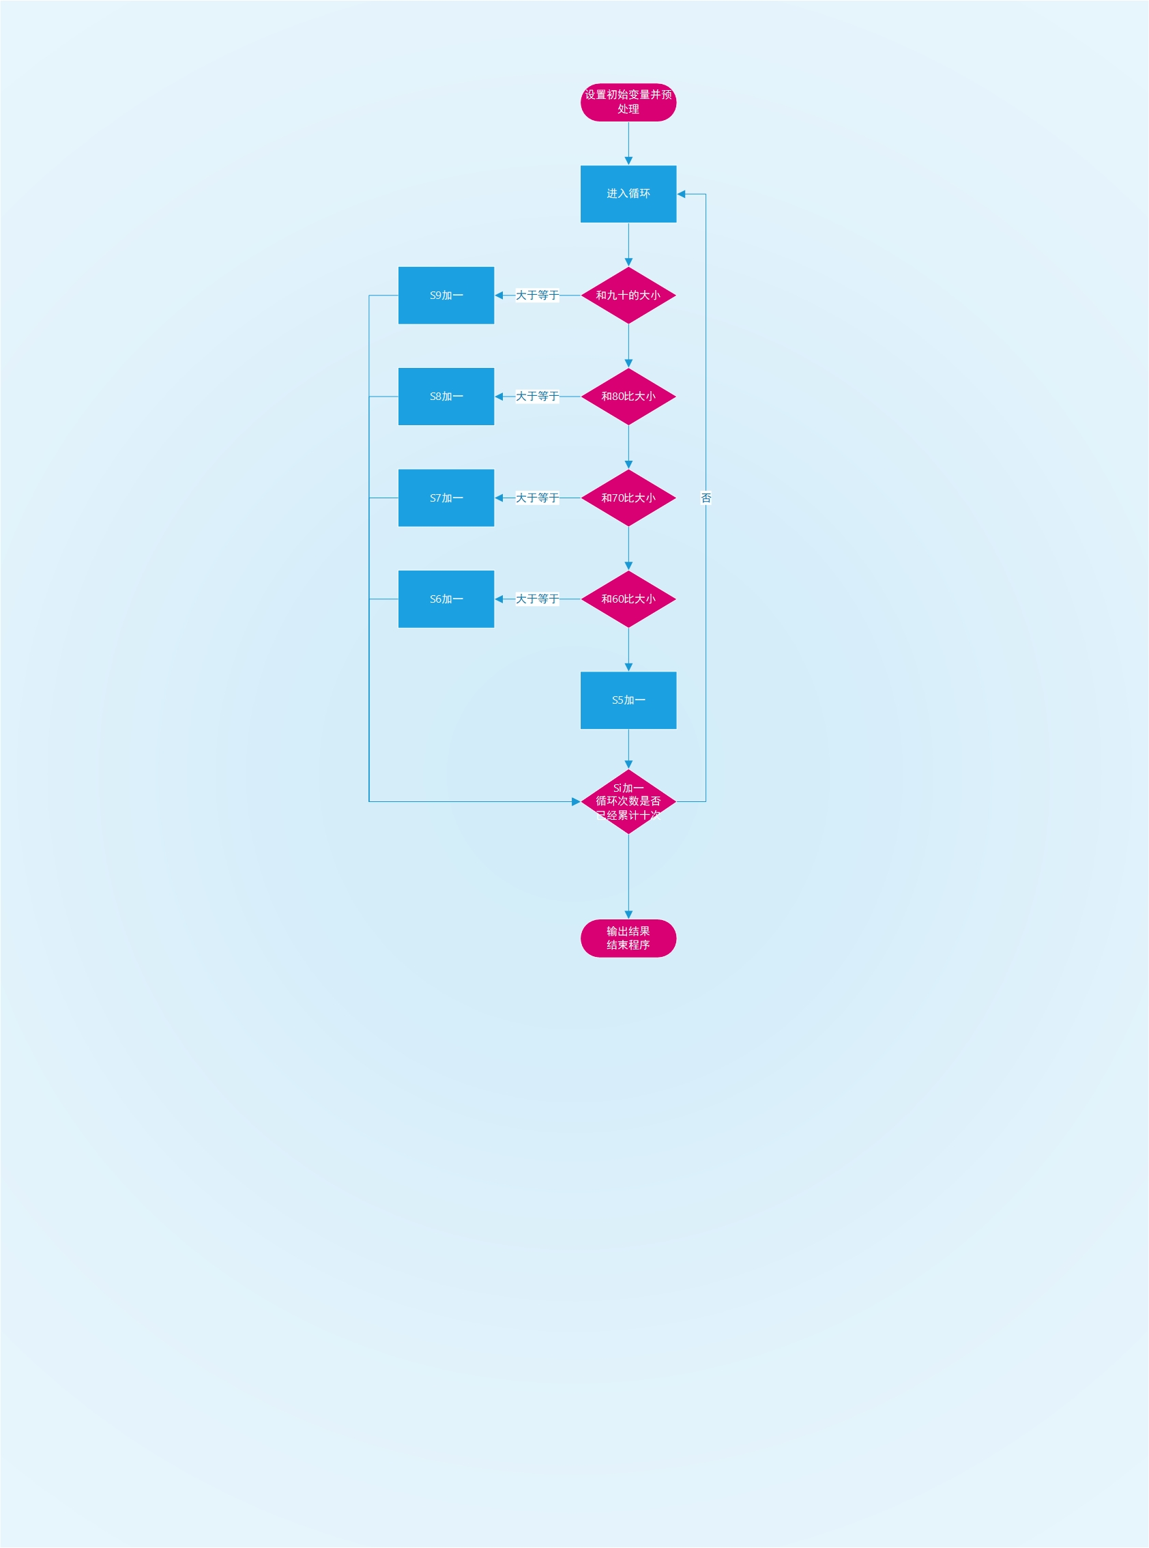

关键代码
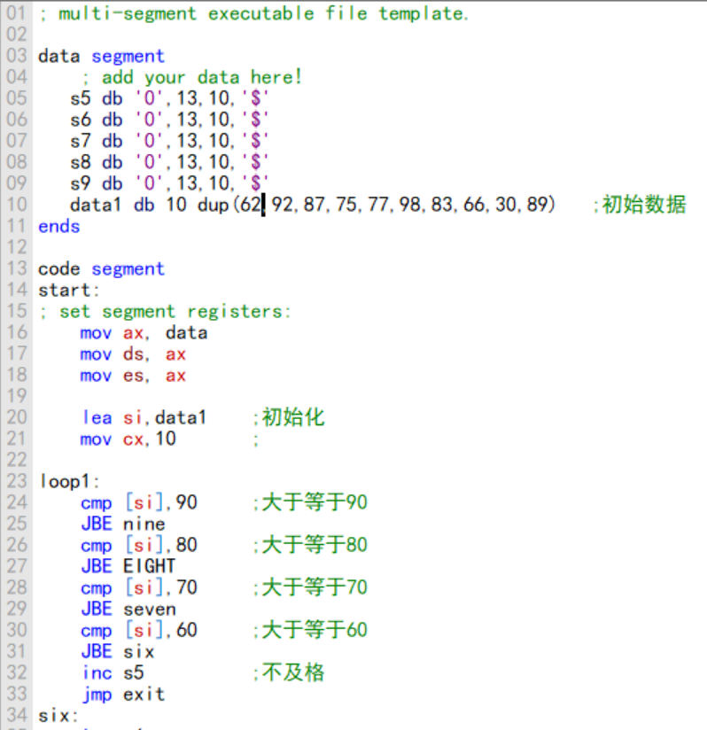
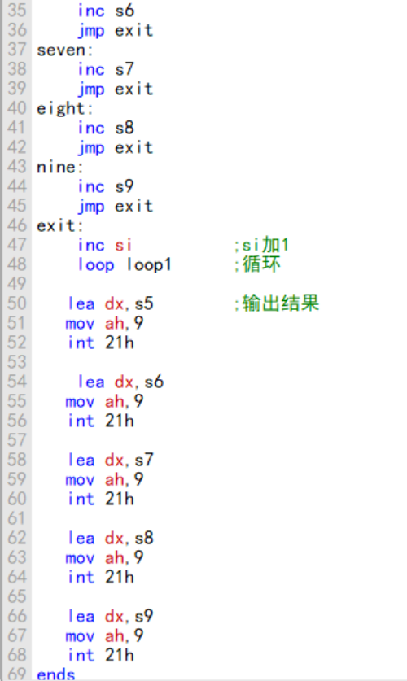

运行结果：
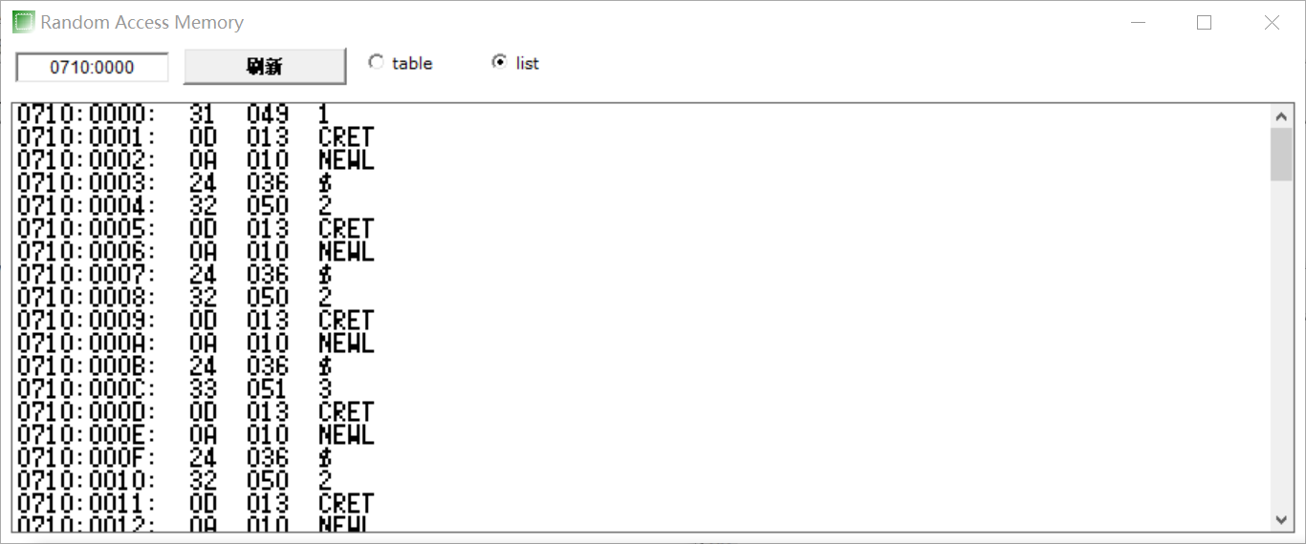
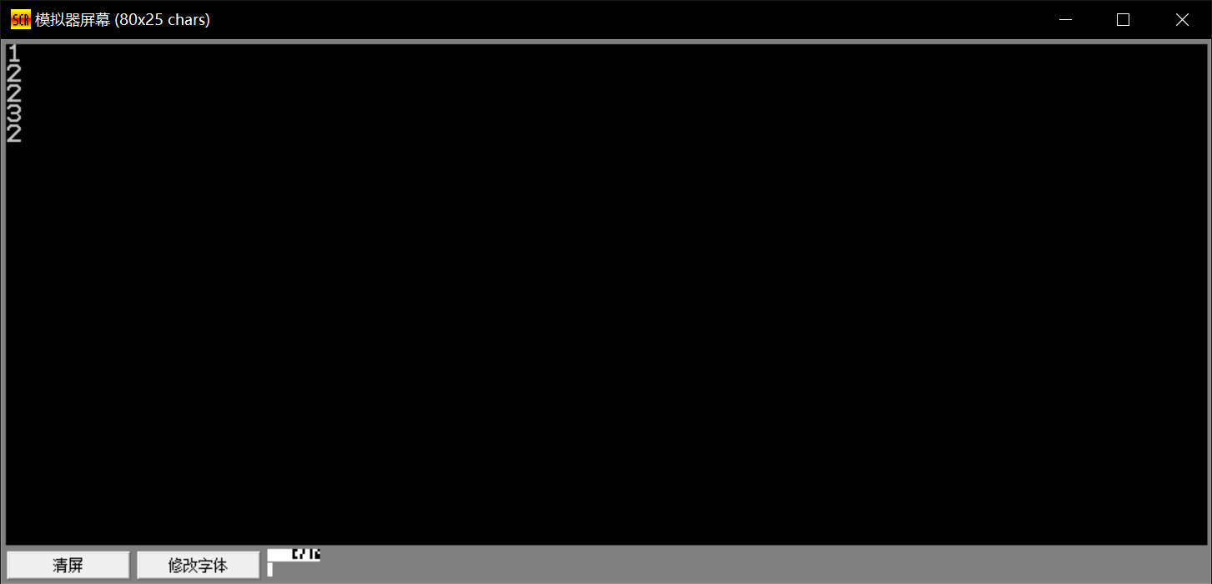

实验二：
判断一元二次方程AX2+BX+C=0 是否有实根，若有实根，将字节变量tag置1，否则置0。设A、B、C均为字节变量，其数值范围在-128~127 之间
思路：分类讨论
考虑了a,b都是零的情况；考虑了a,c异号情况；剩下的可以当作无符号数处理
流程图
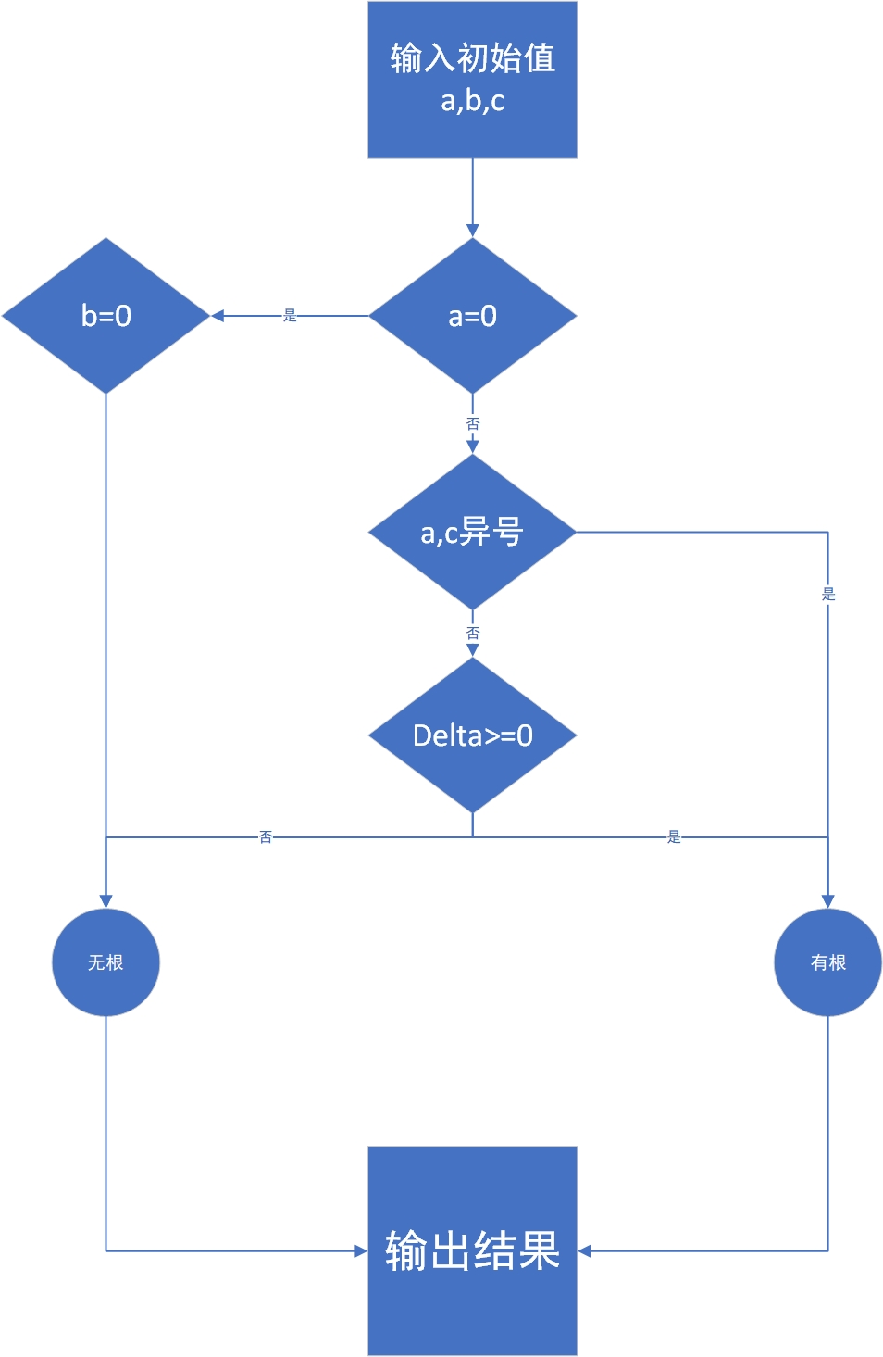
关键代码：
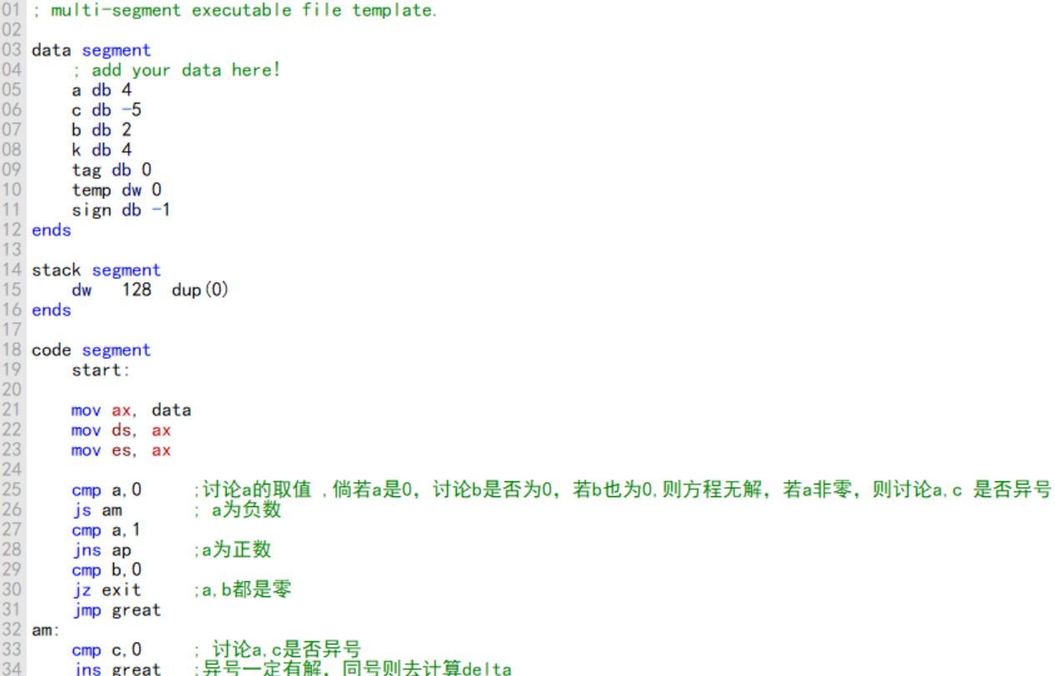
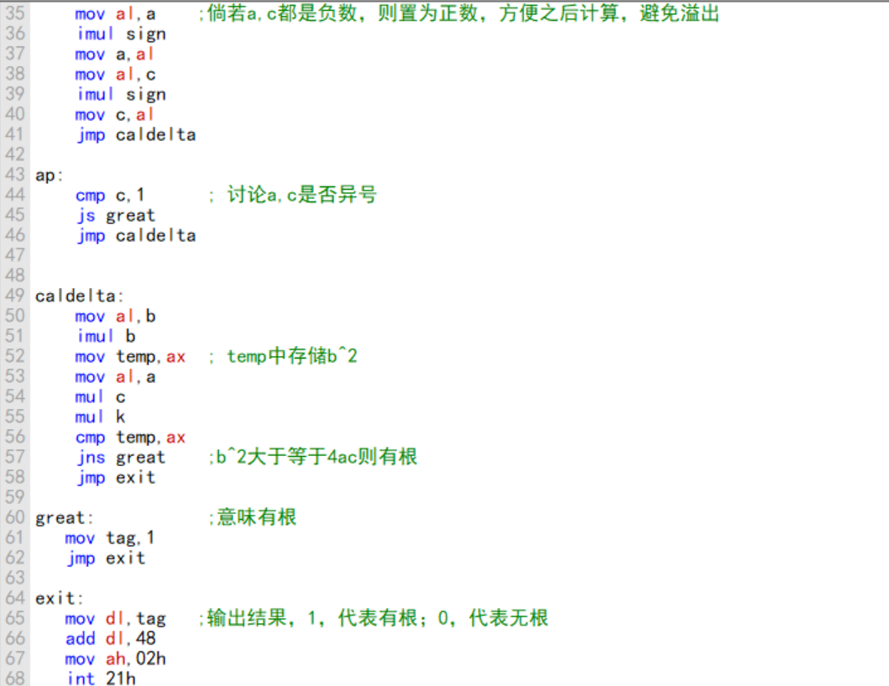

结果实例：
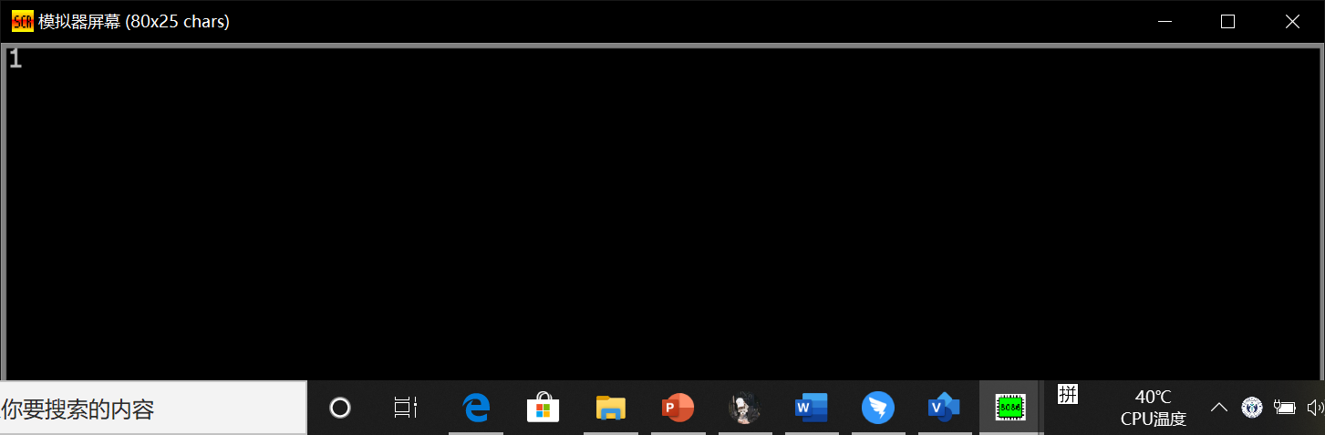
第三题：
编写一个程序，判别键盘上输入的字符；若是1~9 字符，则显示‘N’之；若为A~Z字符，显示“C”，若为a-z 字符，显示“c”，若是回车字符（0DH），则结束程序，若为其他按字符则显示“R”
思路：分类讨论
流程图：

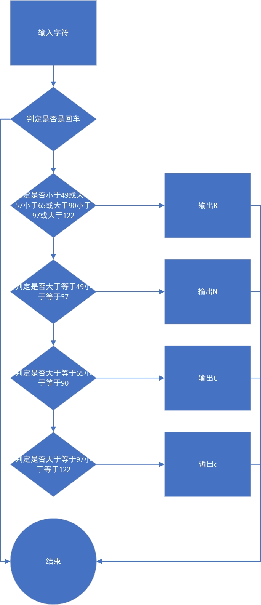
关键代码：
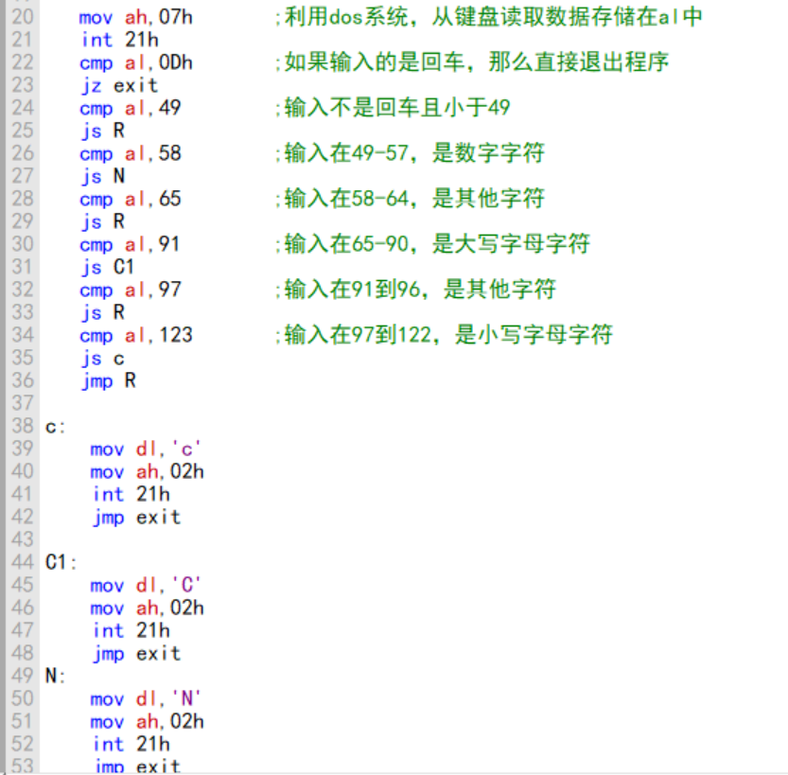
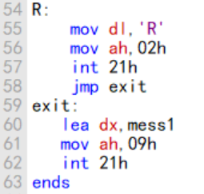
运行结果，以0，@为例
输出R：
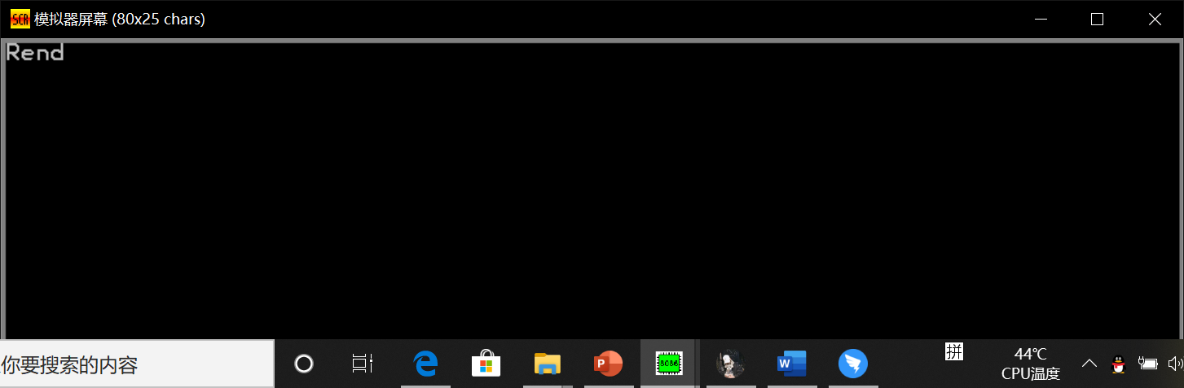
三、实验心得
对于循环和分支有了更深的理解
学会了如何输入到寄存器
学会了如何输出寄存器内容
对于有符号数的乘法如何进位仍旧有疑问

